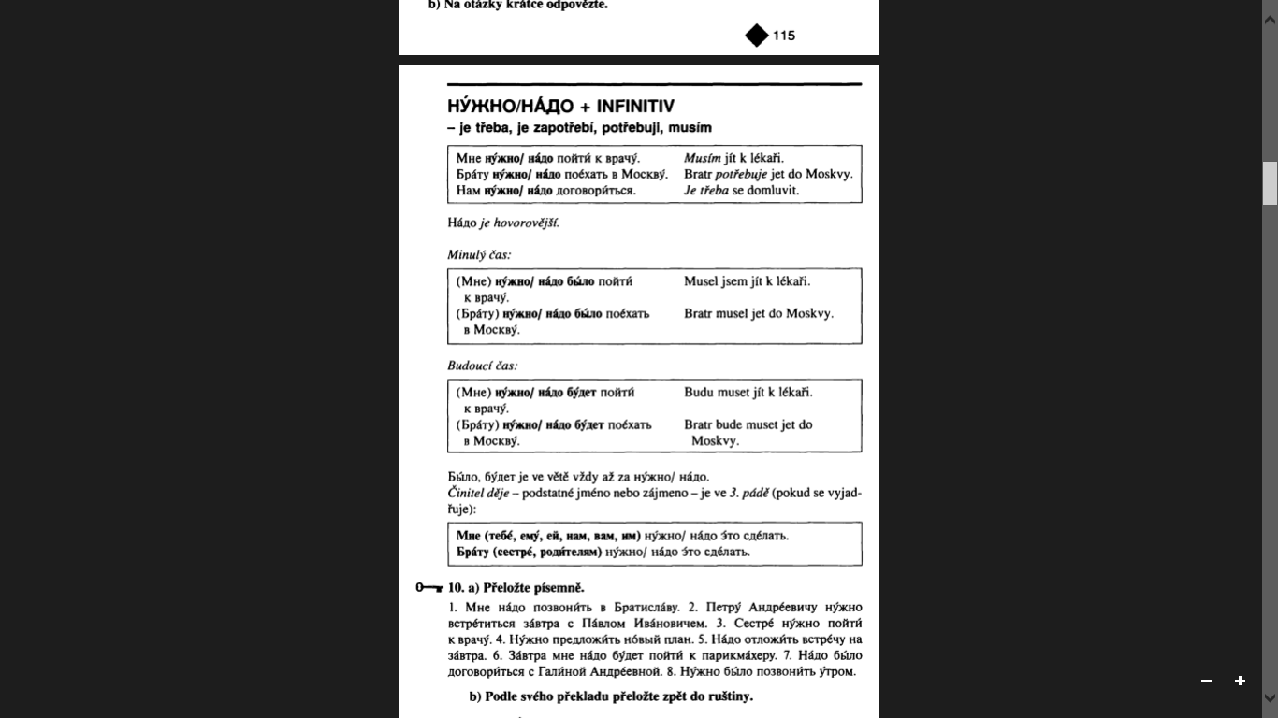

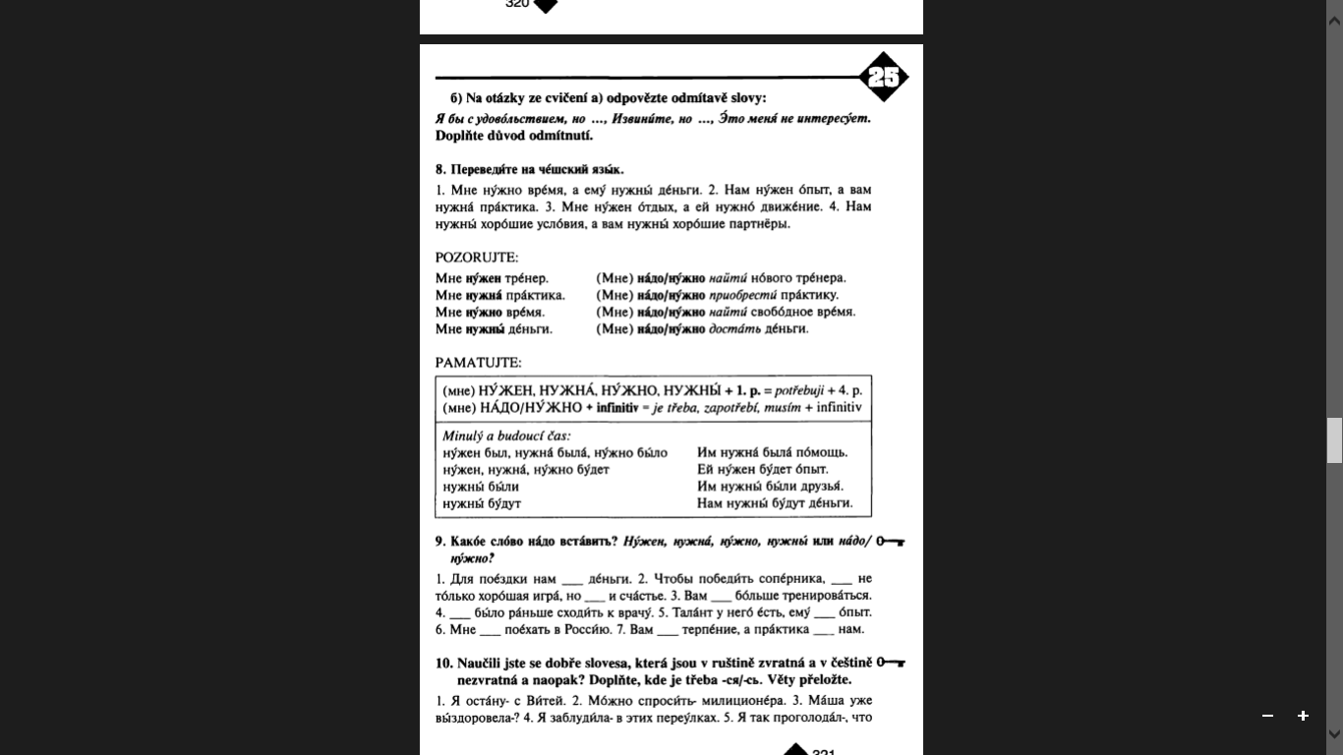

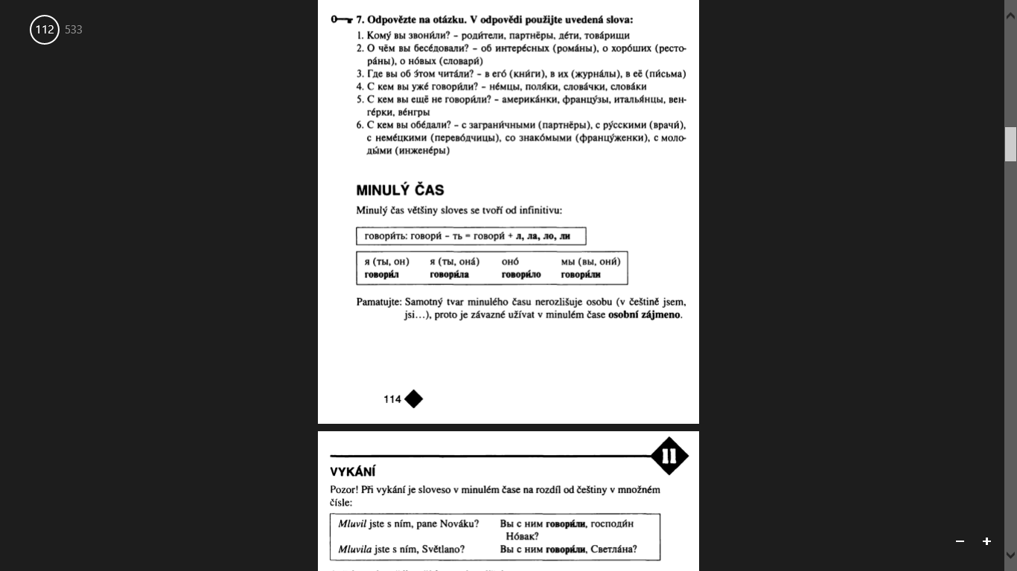

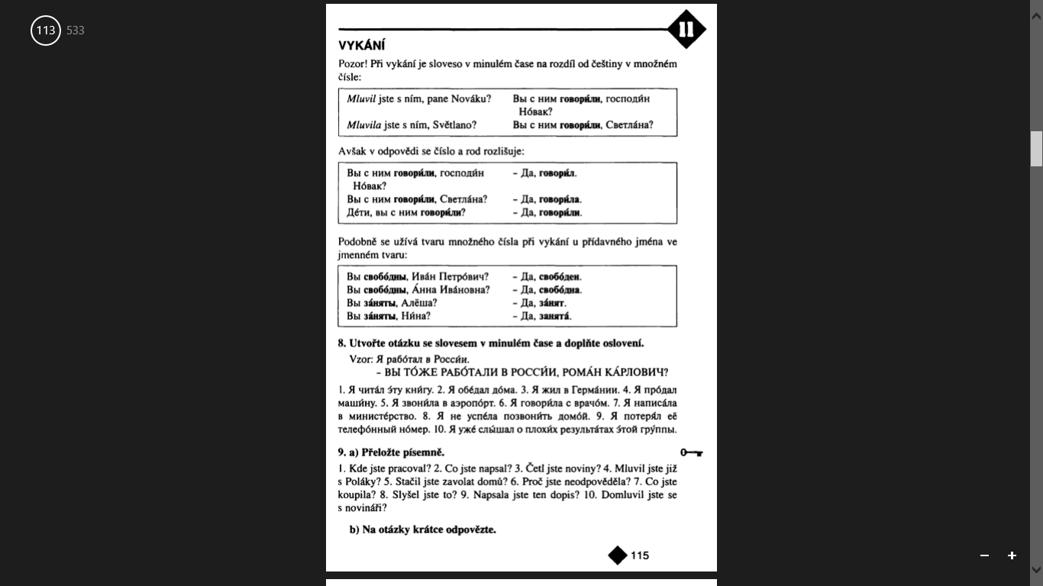

**Časování sloves (opakování):**

Slovesa s vkladným -л-

**любить**

1. я любл**ю** мы л**ю**бим
2. ты л**ю**бишь вы л**ю**бите
3. он л**ю**бит он**и** л**ю**бят

Další: познак**о**мить, предст**а**вить

Slovesa se změnou kmenové souhlásky

I. časování II. časování

**писать ходить**

1. я пиш**у** мы п**и**шем я хож**у** мы ход**и**м
2. ты п**и**шешь вы п**и**шете ты х**о**дишь вы ход**и**те
3. он п**и**шет он**и** п**и**шут он х**о**дит они ход**я**т

Zvratná slovesa

**заниматься**

1. я заним**а**юсь мы заним**а**емся
2. ты заним**а**ешься вы заним**а**етесь
3. он заним**а**ется он**и** заним**а**ются

Další: интересов**а**ться, **у**чится

*Slovesa se skupinou -ова-, -ева-:*

**рисовать**

1. я рис**у**ю мы рис**у**ем
2. ты рис**у**ешь вы рис**у**ете
3. он рис**у**ет он**и** рис**у**ют

Další: танцев**а**ть, фотограф**и**ровать

**Домашнее задание.**

**№15 с. 109, №5 с. 280**

